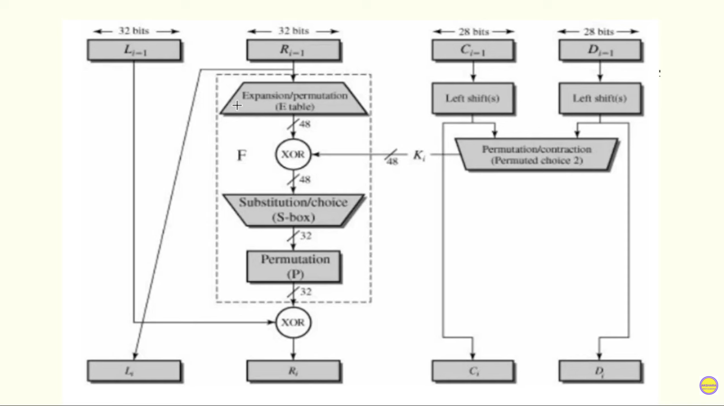

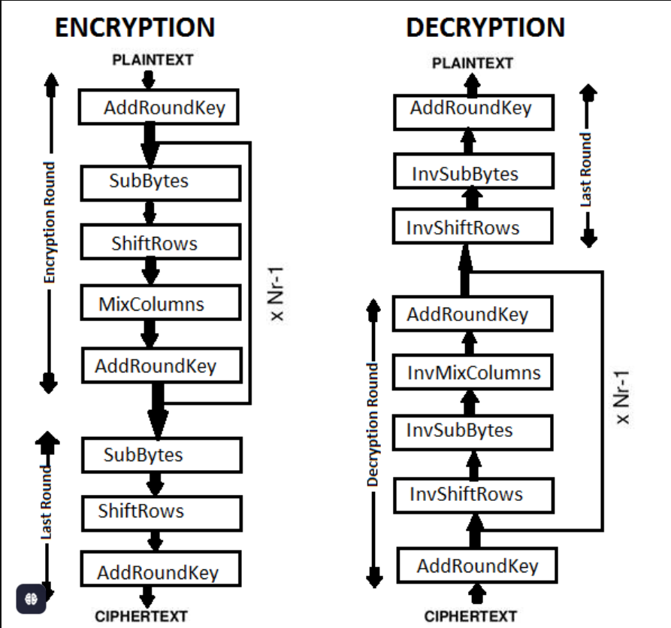

[63 1b c4 4b ] [ fc ee c1 82 ] [ ac 28 93 33 ] [ 16 c3 f5 ea ] le shiftRows
[2 3 1 1][1 2 3 1][1 1 2 3][3 1 1 2] la matrice fixe GF(2pow8)
Merci de refaire les calcule d’une façon détaillé

Sub key table
